Обособленное структурное подразделение муниципального бюджетного дошкольного образовательного учреждения детского сада № 7 «Жемчужинка»- детский сад «Росинка»

Конспект по экспериментированию
в группе раннего возраста.
«Знакомство с водой».

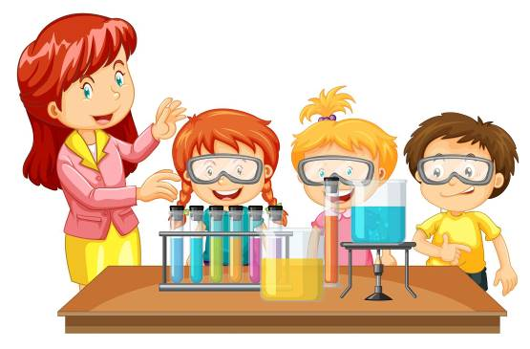

Подготовила воспитатель: Свирина Н.Ю.

х. Объединенный

«Знакомство с водой».

Задачи :
Образовательные: дать представление о некоторых свойствах воды: прозрачность, жидкость, без запаха;
формировать у детей навыки экспериментирования;
Развивающие: развивать творческое воображение, умение проводить несложные эксперименты;
Воспитательные: воспитывать аккуратность в работе;
воспитывать бережное отношение к воде.
Материал к занятиям:
-Игрушка кукла Маша
-Прозрачные сосуды.
-Магнитофон, аудиозапись «Звуки воды»
-Краски – гуашь
Ход занятия:
Воспитатель: - Ребята, к нам в гости пришла кукла Маша. Поздоровайтесь с ней. Посмотрите, какая Маша – чумазая. Машенька, что с тобой случилось? Где ты так испачкалась?
Кукла Маша: - Я рисовала красками и немного запачкалась.
Воспитатель:- Ничего страшного, мы тебя сейчас умоем. Сейчас я принесу водички.
Кукла Маша: - Не хочу умываться, я боюсь.
Воспитатель:- Не бойся, Маша, наши детки очень любят умываться и совсем не боятся воды.
Пальчиковая игра «Ой, лады, лады, лады.»
Ой, лады, лады, лады
Не боимся мы воды.
Чисто умываемся,
Маме улыбаемся!
(Воспитатель умывает Машу, приговаривая)
Водичка, водичка,
Умой Машино личико!
Чтобы девочка была
Самой чистенькой всегда.
Помоги водичка,
Умыть Машино личико.
Воспитатель: - Ребятки, а хотите, я вам и Машеньке расскажу про воду.
1. Перед вами два стаканчика. Один с водой, а другой пустой.
Если перелить воду из одного стаканчика в другой. Что происходит с водой?
(она льется)
-Как вы думаете почему? Потому, что вода жидкая, её можно налить во что-нибудь. Во что её можно налить?
2. Давайте теперь узнаем, какой формы вода.
-Теперь немножко нальём водички на стол. Что с ней стало? (растеклась)
-Какой стала формы? Что она вам напоминает? (лужицу)
-Нальем водичку в блюдце. Какой она стала формы? (форма блюдца)
Вода принимает форму того предмета, в который она налита, а на ровном месте расползается лужицей.
3. В пустые стаканчики я налью молоко. У нас две соломинки. Опустим одну соломинку в стакан с водой, а другую в стакан с молоком.
-В каком стакане соломинка видна, а в каком нет? Почему?
Вода прозрачная. Через воду мы можем смотреть на предметы как через стекло.
-Когда на улице появляются лужицы? (после дождя).
Вот и мы сейчас поиграем в дождик.
Физкультминутка
Дождик, дождик кап да кап сверху пальцем правой руки показать траекторию движения. Мокрые дорожки обеими руками показываем на дорожки на полу. Нам нельзя идти гулять указательным пальцем показываем знак запрета. Мы промочим ножки показываем ручками сначала на правую, затем на левую ножки.
Воспитатель. Молодцы.
4. Попробуйте, ребята воду понюхать. Чем она пахнет?
-Есть у воды запах? У воды запаха нет.
5. А Маша принесла нам свои краски. Давайте попробуем размешать краски в воде. Вода окрашивается в тот цвет, какую краску в нее добавили. Если в водичку добавить красную краску, то водичка станет красной, если добавить зеленую – зеленой.
Сейчас мы расскажем Маше, что мы узнали про водичку? (дети рассказывают)
- Молодцы ребята. Маша тебе понравилась у нас в гостях?
Кукла Маша – Да, ребята спасибо большое вам за такие интересные опыты. Теперь я знаю, что нужно умываться и быть чистой и опрятной.

